平成 年 月 日

今回、MUL-T-LOCKの合鍵作成を依頼します。

あなたのお名前 | 印
郵便番号
あなたのご住所

電話番号
メールアドレス | 本
合鍵必要本数
ご購入頂いた年 | いつごろですか？

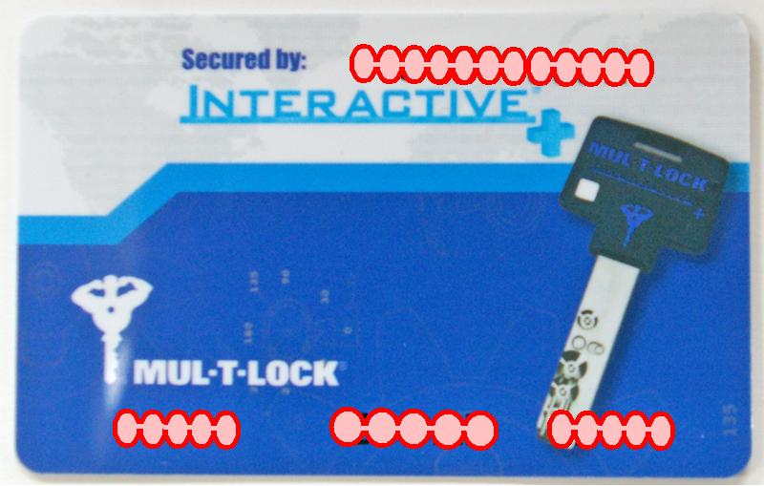
（ （例250S 34617116）

（例250S CZBBD 40125）

カードのコピー を 貼り付けてください。

- カードが黒い為、コピーすると文字が見えにくくなってしまいます。
お手数ですが、右枠内へコードをすべて書き出してください。
- 上記コードの位置が一部異なる場合もございます。コードが一つでも不足すると、
製作した合鍵で施錠・開錠をすることが出来ませんので、ご注意ください。
- 念のためあなたのお持ちの予備キーを一つお送りください。
- ご依頼頂いたあなたの身分証明書、及びカードのコピーを添付してください。
書類が無い場合は、合鍵を製作出来ません。

672-8039 姫路市飾磨区阿成渡場1111
Free 0120-19-1515 FAX 079-234-1519
http://www2.memenet.or.jp/kinugawa/
http://www.kanamonoya.co.jp/
bike@kanamonoya.co.jp
夢をつなぐ 心をつなぐ 世界をむすぶ
衣川製鎖工業株式会社
